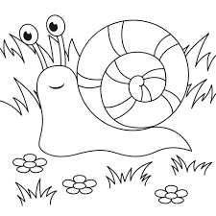
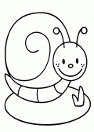
ŠNEČEK

Čí jsi šnečku?
Maminčinej.
Jak ti říká?
Kluku línej.
Jak vypadá?
Jako táta.
Je taková šnekovatá.
Kampak jsi šel?
Tam i zpátky.
Odkuds vyšel?
Ze zahrádky.
Cos tam viděl?
Čtyři ježky.
Co ti řekli?
Neplač šnečku.
A ty?
Já?
Vlez do domečku.

ŠNEČEK  Čí jsi šnečku?  Maminčinej.  Jak ti říká?  Kluku línej.  Jak vypadá?  Jako táta.  Je taková šnekovatá.  Kampak jsi šel?  Tam i zpátky.  Odkuds vyšel?  Ze zahrádky.  Cos tam viděl?  Čtyři ježky.  Co ti řekli?  Neplač šnečku.  A ty?  Já?  Vlez do domečku. | ŠNEČEK  Čí jsi šnečku?  Maminčinej.  Jak ti říká?  Kluku línej.  Jak vypadá?  Jako táta.  Je taková šnekovatá.  Kampak jsi šel?  Tam i zpátky.  Odkuds vyšel?  Ze zahrádky.  Cos tam viděl?  Čtyři ježky.  Co ti řekli?  Neplač šnečku.  A ty?  Já?  Vlez do domečku.
ŠNEČEK  Čí jsi šnečku?  Maminčinej.  Jak ti říká?  Kluku línej.  Jak vypadá?  Jako táta.  Je taková šnekovatá.  Kampak jsi šel?  Tam i zpátky.  Odkuds vyšel?  Ze zahrádky.  Cos tam viděl?  Čtyři ježky.  Co ti řekli?  Neplač šnečku.  A ty?  Já?  Vlez do domečku. | ŠNEČEK  Čí jsi šnečku?  Maminčinej.  Jak ti říká?  Kluku línej.  Jak vypadá?  Jako táta.  Je taková šnekovatá.  Kampak jsi šel?  Tam i zpátky.  Odkuds vyšel?  Ze zahrádky.  Cos tam viděl?  Čtyři ježky.  Co ti řekli?  Neplač šnečku.  A ty?  Já?  Vlez do domečku.

